福建省轻工工艺品进出口商会 福建省陶瓷树脂工艺品出口基地商会
信 息 简 报
2016年第31期 (总第166期) 2016年10月21日

福建出台“互联网+流通”行动计划实施方案
支持企业全渠道经营，大力推广互联网“闽货”品牌

9月30日，省政府办公厅印发《福建省“互联网+流通”行动计划实施方案》，提出了“加快推动流通转型升级、积极推进流通创新发展、加强智慧流通基础设施建设、鼓励拓展智能消费新领域、大力发展绿色流通和消费、深入推进农村电子商务、积极促进电子商务进社区”等七大重点任务。
《通知》明确指出，要支持企业全渠道经营，支持品牌企业连锁店、百货、批发市场、大型连锁超市，依托实体网点、货源、配送体系等线下优势，发展线上线下协同联动、网店一体的电子商务营销模式，积极开展“网上看样、实体网点提货”“网上下单、实店消费”等O2O商业模式应用。要大力发展体验消费，鼓励有条件的零售企业创新消费业态，整合配置购物、休闲、娱乐、文化、体育、保健等体验消费，增加消费的娱乐性和趣味性，利用互联网技术推进实体店铺数字化改造，增强店面场景化、立体化、智能化展示功能。鼓励中小实体店，特别是连锁便利店，发挥靠近消费者优势，完善便利服务体系，增加快餐、缴费、网订店取、社区配送等附加便民服务功能。推动有条件的实体书店利用互联网技术开展电子商务，建设集文化产品销售、餐饮休闲、文化娱乐、社会公益等为一体的文化服务平台。要创新推广互联网“闽货”品牌，支持老字号、著名商标、“三品一标”和特色工艺美术品运用电子商务方式拓展市场。鼓励百货等零售企业提高自营和自主品牌商品比例，根据自身特点进行品牌整合，按照商品主题进行产品摆放。支持行业协会、龙头企业牵头成立供应链管理公司，探索联合采购模式。
根据《通知》要求，福建将推出多项配套优惠政策。将辅导“互联网+流通”企业申报认定高新技术企业，落实相关税收优惠政策。对符合土地利用总体规划、国家产业政策和用地节约集约的“互联网+流通”项目，优先安排年度用地计划指标，加快农用地转用和土地征收审批手续。利用存量工业用地兴办“互联网+流通”项目，可暂不办理土地用途变更手续，不增收土地出让价款。鼓励采取先买后租、先建后租等措施，引导降低实体店铺租金，保障社区菜市场、社区食堂等惠民便民服务设施低成本供给，引导线上企业线下开设实体店铺，实现线上线下互动融合发展。对经认定的互联网培训机构、教育实践基地，将一次性给予50万~100万元奖励。对符合条件的众创空间，给予新建每平方米100元、上限100万元，改扩建每平方米50元、上限50万元的孵化用房补助。对在“互联网+流通”领域灵活就业的困难人员和离校未就业的高校毕业生，按规定给予不超过其实际缴费额2/3的基本养老费、医疗保险费补贴。
(商会秘书处)

福建省出台工业设计发展行动方案
努力推动文化创意与设计服务与相关产业融合发展

为加快推进文化创意和设计服务与相关产业融合发展，10月12日，福建省经济和信息化委员会印发《福建省工业设计发展行动方案（2016年-2020年）》，根据《方案》，到2020年，全省将建成80家以上省级工业设计中心，建设和完善5个以上工业设计园区，建设和推广30项以上工业设计与制造业企业融合对接示范项目，持续开展综合性和专业性的工业设计大赛以及相关对接活动等。
《方案》提出持续推动工业设计中心建设、加强工业设计公共服务平台建设、推动工业设计服务外包、推动工业设计成果转化、加强工业设计对外交流合作等五项主要任务，并提出加大专项资金扶持力度、强化工业设计人才队伍建设、营造良好的工业设计产业发展环境、协调落实工业设计其它优惠政策四项保障措施。
《方案》明确指出，支持企业建立工业设计中心，通过工业设计中心整合内外部工业设计资源，提升企业设计创新能力。支持企业工业设计中心与有关高等学校、科研机构建立产学研合作机制，提升研发设计能力。支持企业创建省级工业设计中心和国家级工业设计中心，对符合条件的省级工业设计中心及时向国家工信部推荐申请认定国家级工业设计中心。培育和建设一批具有行业性特色的工业设计平台，重点推进工程机械、电子信息、纺织服装等行业公共服务平台建设，在德化陶瓷、漳州钟表等产业集聚区或园区建设为集群内企业提供设计服务的平台载体，提升产业竞争力。大力支持我省工业设计企业主动承接国际设计业务外包服务，扩大工业设计服务市场规模。通过举办“海峡杯”工业设计大赛、“八闽杯”海峡两岸大学生设计工作坊等赛事和地方特色产业工业设计对接活动，搭建工业设计成果和人才与我省制造业企业对接平台，强化工业设计成果转化。鼓励我省制造业企业通过“海峡杯”工业设计大赛等平台发布工业设计需求，建设“海峡杯”工业设计成果大赛线下展示对接和线上运营相结合的O2O平台。
根据《方案》，每年将安排一定的工业设计专项资金，重点支持工业设计与制造业融合发展，工业设计中心和工业设计公共服务平台建设以及开展工业设计大赛、设计工作坊等对接交流活动。鼓励各级经信系统安排工业设计发展专项资金支持工业设计发展。积极配合工业设计相关单位向国家、省有关部门申请享受创意产业发展及高层次人才引进等各项优惠政策和奖项荣誉等，推动福建工业设计快速发展。
（商会秘书处）

中国海关关企合作平台于10月18日正式上线运行

为了更好地服务和便利企业，海关总署建设的中国海关“关企合作平台”已于2016年10月18日在中国电子口岸网站正式上线运行。
一、平台的功能
1、企业信息查询：本查询本企业海关注册登记信息、报关人员信息、企业信用等级、年报报送情况、报关差错记录、海关业务办理情况等信息。
2、海关业务办理：可办理企业注册登记、报关企业行政许可、企业注册登记信息变更、报关企业行政许可变更、企业认证申请、企业报关差错复核等业务。
3、企业疑难解答：企业有涉及海关业务的疑难问题可以通过平台提出，海关通过平台及时为企业解答或协调解决。
4、政策法规推送：海关通过平台将国家和海关有关进出口政策、法规推送到企业，以便企业及时了解和掌握。
5、企业材料报送：企业可以通过该平台报送企业年报、企业鉴证报告、企业认证自我评估表等材料。
6、海关业务提醒：平台将自动对企业报关有效期、年报报送时间、海关业务办理情况等进行提醒，避免企业超期办理相关海关业务。
二、平台登陆方式
登陆网址：http://pre.chinaport.gov.cn/jcfweb;或进入中国电子口岸网页(http://www.chinaport.gov.cn)后，点击页面上的“关企合作平台”进入。
登陆方式：一是IC卡或IKEY卡登陆。已办理海关注册登记并向电子口岸申领了法人卡及操作员卡的企业可以插卡登陆；二是无卡注册登陆，该方式只能办理新企业注册登记，暂不能使用平台其他功能。
（来源：海关总署）

【市场动态】

人民币短期汇率有贬值 但不存在持续贬值基础

国庆后人民币持续贬值,在10月10日国庆首个交易日跌破6.70关口后，人民币对美元中间价除10月14日升值外，其余5个交易日均呈现贬值走势。10月17日，人民币兑美元中间价报6.7379，逼近6.74，下调222个基点，创2010年9月14日以来新低，且创一周以来最大跌幅。前一交易日中间价报6.7157。即期方面，在岸人民币开盘跌破6.73，离岸人民币对美元跌至6.7438。
人民币的大跌，与上周末起美元指数的强劲表现有关。上周五美国公布的经济数据较好，美联储加息预期强化，美元指数继续攀升至7个月高点，17日，代表美元兑一篮子货币表现的美元指数最高达到98.1724，创下3月以来新高。
“美元指数上升是人民币汇率进一步贬值的压力来源。”中国人民大学国际货币研究所(IMI)学术委员、中银香港首席经济学家鄂志寰表示，美联储加息预期变数非常大，最近的劳动力市场数据偏弱及总统选举的不确定性上升，都可能影响其12月份的利率决定。
对于人民币贬值，央行网站曾转载中国货币网评论员文章称，虽然人民币中间价跌破6.7，但与发达经济体货币和其他新兴经济体货币相比，贬值幅度相对较小，CFETS测算的人民币汇率指数仍是升值的。参照一篮子货币变化，人民币对美元双边汇率升贬都是正常的，未来还将继续双向浮动。
国泰君安固收分析师徐寒飞也认为，短期人民币汇率只是在“补跌”，持续下行的动力并不充分。从外部看，加息对美元的推动作用是有边界的，即不太可能超过首次加息的影响程度，美元目前很可能已经进入了“最后的拉升”阶段。从内部看，汇率仍将获得一些支撑。
10月19日，国家统计局新闻发言人、国民经济综合统计司司长盛来运表示，受国际因素影响人民币短期汇率最近有一些贬值，但从中长期看不存在持续贬值的基础。一是中国经济的基本面非常好，而且经济运行的稳定性在增强，经济的内生结构在优化，经济的质量在提升，这是人民币保持稳定的最强有力的支撑。二是货物贸易有较大的顺差，即使扣除服务贸易以后，仍然是净顺差。三是中国还有庞大的外汇储备，人民币的国际化会改善国际上对人民币的供求关系。10月1日人民币加入SDR，成为“一篮子”的储备货币，有关国家肯定会根据汇率储备货币的安全性、稳定性考虑增加对人民币的需求。
（来源：新华网、华尔街见闻）

前三季度我国进出口17.53万亿
外贸呈现逐季回稳向好态势

海关总署13日发布数据，今年前三季度，我国货物贸易进出口总值17.53万亿元人民币，同比下降1.9%.其中，出口10.06万亿元、进口7.47万亿元，分别下降1.6%和2.3%。从分季度看，外贸呈现逐季回稳向好态势。数据显示，今年一季度，我国进出口、出口与进口值分别下降7.2%、6.3%和8.3%；二季度，进出口、进口值分别下降0.2%和1.3%,出口值增长0.6%；第三季度，进出口、出口和进口值分别增长1.1%、0.4%和2.1%。
前三季度的数据还显示，我国贸易方式结构有所优化，对部分一带一路沿线国家出口增长，机电产品、传统劳动密集型产品仍为出口主力，铁矿石、原油、铜等大宗商品进口量保持增长。前三季度，我国一般贸易进出口9.82万亿元，同比增长0.1%,占同期我国进出口总值的56%,比去年同期提升1.1个百分点；对巴基斯坦、俄罗斯、波兰、孟加拉国和印度等国出口分别增长14.9%、14%、11.7%、9.6%和7.8%；机电产品出口5.73万亿元，同比下降1.8%,占同期出口总值的57%；七大类传统劳动密集型产品出口2.15万亿元，下降0.6%,占出口总值的21.3%；我国铁矿石、原油、铜等大宗商品进口量保持增长，主要进口商品价格保持低位但跌幅较上半年收窄。
据海关总署新闻发言人黄颂平分析，前三季度我国外贸回稳向好的原因主要有三方面：一是国家促进外贸稳定增长的政策措施取得一定成效；二是外部环境有改善迹象，出口企业信心有所增强；三是国内经济运行稳中有进，带动大宗商品进口量增加，进口价格跌势趋缓，同步推动进口值降幅收窄。
但他同时也指出，尽管前三季度外贸呈现回稳向好态势，但支撑外贸持续反弹的基础尚不牢固。今年我国外贸的内外部环境仍然错综复杂，所面临的困难也非短期，传统外贸竞争力优势出现弱化。因此，在今年剩下两个多月的时间里要进一步落实好已出台的一系列政策措施，巩固外贸发展的积极变化，精准发力，切实为企业减负，为增长助力，努力在全年实现回稳向好的外贸发展目标。
（摘自：东方头条、中国证券报）

美国零售商正招兵买马 预计今年购物季电商零售额将上涨

今年的假日购物季，美国零售商不仅积极备货，还增加人手来应对。根据eMarketer的新预测，今年假日购物季美国电子商务销售额将增长17.2%。
据了解，Target、Kohl’s和梅西百货正在招聘今年圣诞季的临时工，大多数岗位与电商相关，比如配送中心的岗位。很多零售商也利用庞大的实体店网络加快配送速度与亚马逊竞争。比如Target今年将利用旗下1000家实体店帮忙配送网络订单，数量是去年的两倍。据悉，今年假日购物季美国整体零售销售额将增长3.3%，达到8845.0亿美元，零售电子商务销售额将达到947.1亿美元，占假日购物季零售销售额的10.7%，是份额最高的一年。
移动将成为电子商务增长的重要动力，今年美国零售移动电子商务销售额将达到1159.2亿美元，增幅43.2%，占零售电子商务销售额的29.1%，占零售销售额的2.4%。到2020年，零售移动电子商务将占零售电子商务销售额的一半左右。美国零售移动电子商务的快速增长的主要动力是智能手机。事实上，今年智能手机贡献的移动电子商务销售额将达到672.3亿美元，占零售移动电子商务销售额的58.0%，首次超过平板电脑。
（来源：德科创艺）

【行业预警】
印度对我国日用陶瓷发起反倾销调查
2016年10月13日，印度商工部反倾销局发布公告，称应其国内产业申请，决定对自中国进口的日用陶瓷产品发起反倾销调查。该调查主要涉及印度海关6911和6912税号项下产品(不包括陶瓷刀和洁具)，调查期为2015年4月至2016年3月。利益相关方应于立案之日起40日内向印度调查机关提交信息。泉州陶瓷出口企业在调查期内对印度出口约60多万美元，涉案金额较小。
该案将由中国轻工工艺品进出口商会牵头组织应对，具体应对方案将于广交会期间与主要出口企业商议后决定。我商会将密切关注案件进展并及时向有关企业通报信息。
咨询电话：0595-22680618 15377999957 赖仲明
(商会秘书处)

原产地证退证查询或成新贸易壁垒

广东省中山出入境检验检疫局10月13日披露，今年前9个月，该局收到源自印尼海关的原产地证退证查询量比去年同期增长45.3%，退证量占同期广东省中山市出口企业遭遇总退证量的90%。值得关注的是，这些退证查询中属过于严苛的查询占比60%以上，有演变为新的贸易保护措施的趋势。
来自印尼海关的“退证查询函”所查询的内容五花八门，比如质疑签名、印章、证书内容是否真实有效，原产地证标准是否与真实情况相符，商业发票是否与证书一致，未填写生产厂名称等，最近还增加了针对产品直运规则核查等内容。
据中山出入境检验检疫局产地证科负责人唐晓勇介绍，海关所查询的产品范围内涵盖了中山出口印尼的几乎所有主要商品，仅今年前3个季度，涉及证书金额合计850万美元，恐致中山出口企业丧失约600万人民币的关税优惠。
为此，中山出入境检验检疫局提醒企业：出口企业在注册备案和申请签发原产地证书时，应如实申报产品价格、原材料明细等相关信息。此外，企业还应建立追溯体系，当遇到国外海关对签发的原产地证书有异议时，企业可以通过产品追溯体系，配合检验检疫部门的退证调查工作，缩短调查时间，避免出口货物长时间在国外口岸滞港，降低直接经济损失。
(摘自：新华网)

【设计潮流】

海洋和天空的蓝色魅力（英国）

导读：不久之前色彩权威机构潘通公布的2017春季十大潮流色彩中，尼瓜拉蓝成为最受欢迎的色彩，这股纯粹的水域蓝色让人感受到放松和宁静。各种不同层次的蓝色：钴蓝、蔚蓝和水蓝色也拥有独特的魅力，创造出一种和谐的居家环境。
醒目的深蓝色碗和木勺子，带来一种美妙的蓝色触感，用餐心情仿佛也显得与众不同。售价22英镑，Urbanara有售。
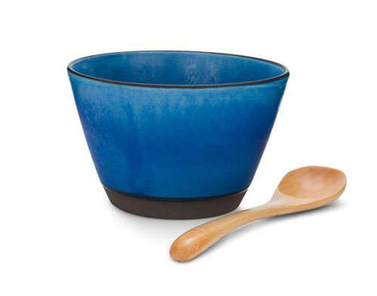
从Weather Diary咖啡杯开始一天的美好心情。售价16英镑，Heal's有售。
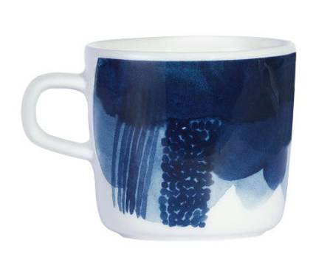
厌倦了办公桌的单调无味？用Bowler台灯为它增添一抹迷人的深蓝绿色吧。售价130英镑，Amara有售。
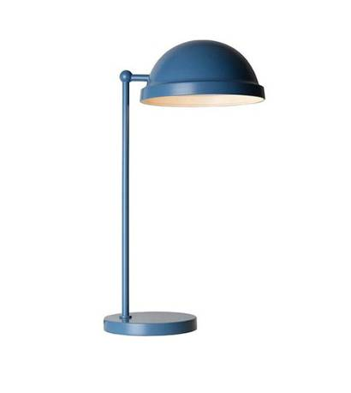
白色餐具稍显无趣，那么用这些蓝色的小点心碟子混搭在一起，制造出海洋般的气息。售价10英镑，Minor Goods有售。
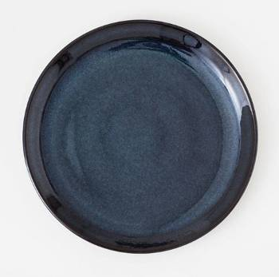
便利的三重蓝色色调小家具组合，为家居增添了丰富的视觉感。Orion边桌，售价99英镑，Made有售。
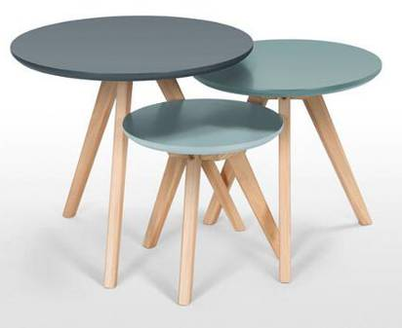
完全由木头构建而成的一把椅子，其形态和连接方式皆采用日本传统的木工手艺打造。售价453英镑，Clippings有售。
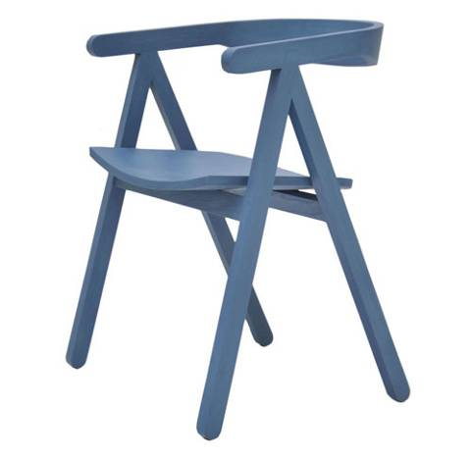
完全手工缝制在一起，以确保整个抱枕的优雅魅力不打折扣，将在你的沙发上脱颖而出。收集45英镑，Nitin Goyal有售。
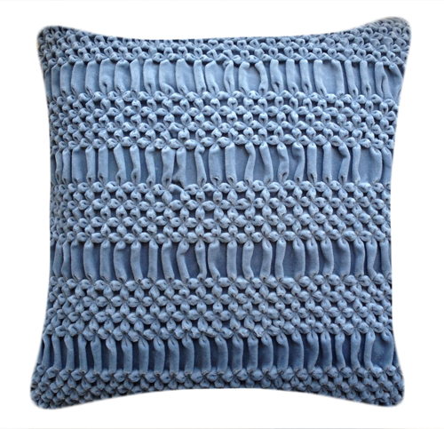
深浅蓝色喷点为Siena Indigo花瓶制造了一种让人入迷的纹理，高12.5厘米，售价18.95英镑，Holly's House有售。
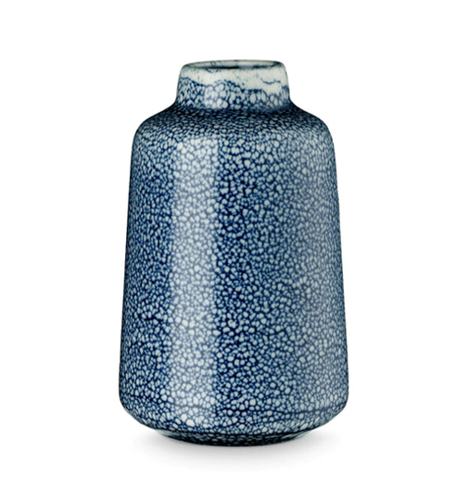

（来源：德科创艺）

────────────────────────────────
地址：福建省泉州市丰泽区城东街道办事处综合楼三楼（邮编362011）
电话：0595-22686788 传真：0595-22686799
网址：www.fjlaa.com 邮箱：fjlaa@fjlaa.com
────────────────────────────────

